خدا کے فضل اوررحم کے ساتھ ھوالناصر
ماہ جنوری 2024, رپورٹ شعبہ صف دوم مجلس انصار اللہ سواں گارڑن، ضلع اسلام آباد
مکرم و محترم صدرانصار اللہ پاکستان،
آداب و تسلیمات،
امید ہے کہ آپ اللہ تعالیٰ کے فضل سے خیریت سے ہونگے۔
شعبہ صف دوم کے حوالہ سے ماہ جنوری 2024، میں مجلس سواں گارڈن میں جو کام ہوئے ہیں اس کی رپورٹ پیش خدمت ہے۔
مجلس میں موصی انصار کا جائزہ لیا گیا ہے۔ صف اول میں 7 اور صف دوم میں بھی 7 انصار موصی ییں کل 14 انصارموصی ییں۔ ایک عاملہ ممبر ابھی نظام وصیت میں شامل نہیں ہے عاملہ ممبرپر نظام وصیت میں شامل ھونے کیلئے خاص اور باقی تمام غیرموصی انصار کو بھی نظام وصیت میں شامل ھونے کیلئے توجہ دلائی گئی ہے۔
مجلس میں دو انصار کے پاس سائیکل موجود یے اور باقی انصار جو سائیکل چلا سکتے ہیں انکو بھی سائیکل خریدنے اور چلانے کی طرف توجہ دلائی جا رہی ہے۔  شعبہ کو فال بنانے کے لئے شعبہ کی مخصوص فائل بنائی گئ ہے جس میں۔ ہدایات مرکز رپورٹ فارم اور دیگر شعبہ کے ہوالے سے کاغذ لگائے گئے ہیں۔ | 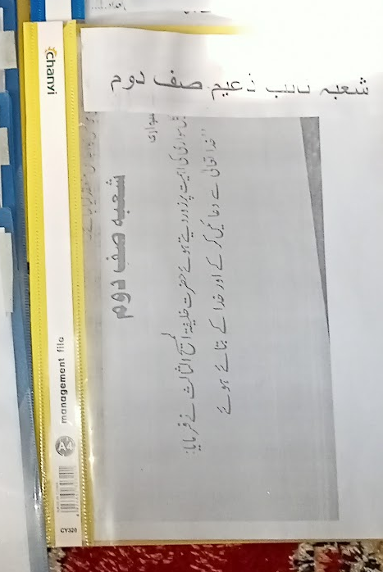
اللہ تعالیٰ ہمیں احسن رنگ میں خدمت دین کی توفیق عطا فرمائے (آمین)

وسلام
حبیب احمد
ذعیم مجلس سواں گارڈن
تاریخ: 20 فروری، 2024

